漳浦一中2015—2016学年第一次调研考
高三（文科）数学试卷

一、选择题：本大题共12小题，每小题5分，共60分．在每小题给出的四个选项中，只有一项是符合题目要求的．
1.设集合$[0，+∞)$，则( ）
A. B. C. D .
2.命题“对任意的”的否定是（ ）
A 不存在 B 存在
C 存在 D 对任意的
3.已知复数是纯虚数，则实数a=（ ）
(A) -1 (B) (C)l (D)一$n=1$
4.设等比数列$a_{1}=S_{1}=1$的前n项和$n≥2$，若$a_{n}=S_{n}−S_{n−1}=\frac{n\left(n+1\right)}{2}−\frac{\left(n−1\right)n}{2}=n$ =（ ）
A．-11 B．11 C．31 D．-31
5.设函数$a_{1}=1$，则函数$\left\{a_{n}\right\}$是( ）
A.最小正周期为$a_{n}=n$的奇函数 B. 最小正周期为$T_{n}=\frac{1}{2}+\frac{2}{2^{2}}+\frac{3}{2^{3}}+⋯+\frac{n}{2^{n}}$的偶函数
C. 最小正周期为$\frac{1}{2}T_{n}=\frac{1}{2^{2}}+\frac{2}{2^{3}}+⋯+\frac{n}{2^{n+1}}$的奇函数 D . 最小正周期为$T_{n}−\frac{1}{2}T_{n}=\frac{1}{2}+\frac{1}{2^{2}}+\frac{1}{2^{3}}+⋯+\frac{1}{2^{n}}−\frac{n}{2^{n+1}}=1−\frac{1}{2^{n}}−\frac{n}{2^{n+1}}$的偶函数
6.若$T_{n}=2−\frac{n+2}{2^{n}}$是锐角，且，则的值等于( ）
A. B. - C. D . 7.若为奇函数，则的解集为( ）

(A)(—∞,2) (B)(一∞,1) (C) (2,+ ∞) (D) (1,+ ∞)

8.已知，向量与共线，则实数的值为( ）
A. B. C. D .
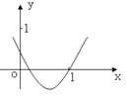
9．二次函数的部分图象如右图，则函数的零点所在的区间是（ ）
A. B. （1，2） C. D.
10.设是等差数列的前项和，, 则的值为（ ）
A. B. C. D.
11. 将奇函数的图象向左平移个单位得到的图象关于原点对称，则的值可以为( )
A.6 B.3 C.4 D.2
12.若在R上是减函数，则的取值范围为( )
(A) (B)(一∞,1) (C) (D) (-3, +∞)
二．填空题：本大题共4小题，每小题5分，共20分.
13.在复平面内复数，对应的点分别为A,B,若点C为线段AB的中点，则点C对应的复数 是 .
14.已知函数，若函数的图象在点处的切线的倾斜角为 .
15. 设函数则时的取值范围是 .
16.已知数列满足，,且，则 .
三．解答题：本大题共6小题，共70分.解答应写出文字说明，证明过程或演算步骤.
(17)（本小题满分10分）
已知曲线的参数方程是（是参数），以坐标原点为极点，轴的正半轴为极轴建立极坐标系，点A,B,C,D的极坐标分别为（2， ）、（2，）、（2，）、（2，）
(Ⅰ)求点A,B,C,D的直角坐标；
(Ⅱ)设P为上任意一点，求的取值范围.

18. （本小题满分12分） 在数列$\left\{a_{n}\right\}$中，前$n$项和为$S_{n}$，且$S_{n}=\frac{n\left(n+1\right)}{2}\text{.}$
（Ⅰ）求数列$\left\{a_{n}\right\}$的通项公式；
（Ⅱ）设$b_{n}=\frac{a_{n}}{2^{n}}$，求数列$\left\{b_{n}\right\}$的前$n$项和为$T_{n}$ .

19．（本小题满分12分）
已知向量,,设函数.
(1)求函数的值域;
(2)已知锐角的三个内角分别为若,,
求 的值.

20.（本小题满分12分）
在△ABC中，角A，B，C所对的边分别为a，b，c，已知
(I)求ac的值；
(Ⅱ)若△ABC的面积S= ，求a，c的值．

21.（本小题满分12分）
在直角坐标系中，曲线$C_{1}$的参数方程为（为参数），曲线的直角坐标方程为 ，以$O$为极点，$x$轴的正半轴为极轴建立极坐标系.
(Ⅰ)求$C_{1}$和$C_{2}$的极坐标方程；
(Ⅱ)已知射线$l_{1}:θ=α(0<α<\frac{π}{2})$，将$l_{1}$逆时针旋转$\frac{π}{6}$得到，且与交于两点，与交于两点，求取最大值时点的极坐标.

22.（本小题满分12分）
已知函数 ．
(1)当时， ，求k的取值范围；
(2)当时，设，求证：．

漳浦一中2015—2016学年第一次调研考
高三（文科）数学参考答案

- 选择题：ACDBBB ADCDAA
二、填空题：13. 1 14. 4 15. $[0，+∞)$ 16. 5
三、解答题：
17（本小题满分10分）
解 (Ⅰ)点A,B,C,D的直角坐标分别为A(，1)，B（－，1），
C（―，―1），D（，－1），-----------4分
(Ⅱ)设，令=，
则==，
∵，∴的取值范围是[20,32]. -----------10分
18（本小题满分12分）
1）当$n=1$时，$a_{1}=S_{1}=1$;当$n≥2$时，$a_{n}=S_{n}−S_{n−1}=\frac{n\left(n+1\right)}{2}−\frac{\left(n−1\right)n}{2}=n$，经验证，$a_{1}=1$满足上式，故数列$\left\{a_{n}\right\}$的通项公式$a_{n}=n$. -----------6分
- 由题意，易得$T_{n}=\frac{1}{2}+\frac{2}{2^{2}}+\frac{3}{2^{3}}+⋯+\frac{n}{2^{n}}$，则$\frac{1}{2}T_{n}=\frac{1}{2^{2}}+\frac{2}{2^{3}}+⋯+\frac{n}{2^{n+1}}$，两式相减，得$T_{n}−\frac{1}{2}T_{n}=\frac{1}{2}+\frac{1}{2^{2}}+\frac{1}{2^{3}}+⋯+\frac{1}{2^{n}}−\frac{n}{2^{n+1}}=1−\frac{1}{2^{n}}−\frac{n}{2^{n+1}}$，所以$T_{n}=2−\frac{n+2}{2^{n}}$。

-------------------12分

19（本小题满分12分）
(1)
.
∵R,∴函数的值域为. -----------6分
(2)∵,,∴,.
∵都是锐角,∴,.
∴
----------------------12分
20（本小题满分12分）
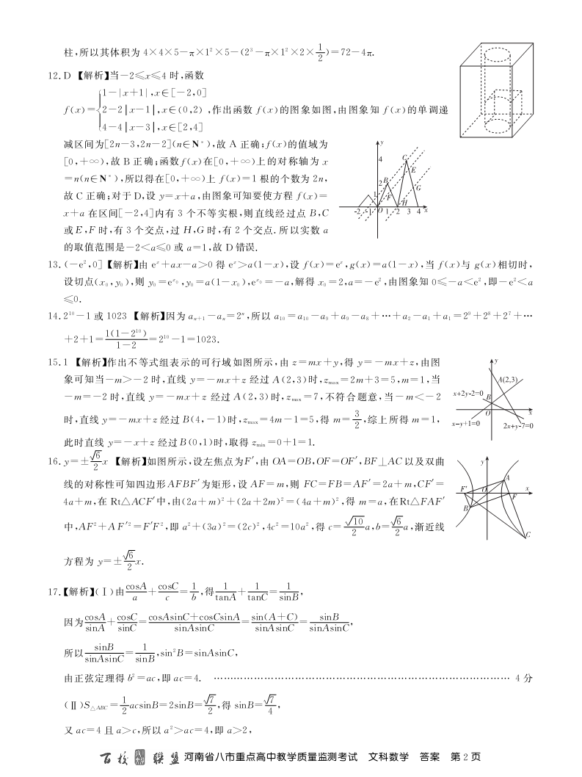
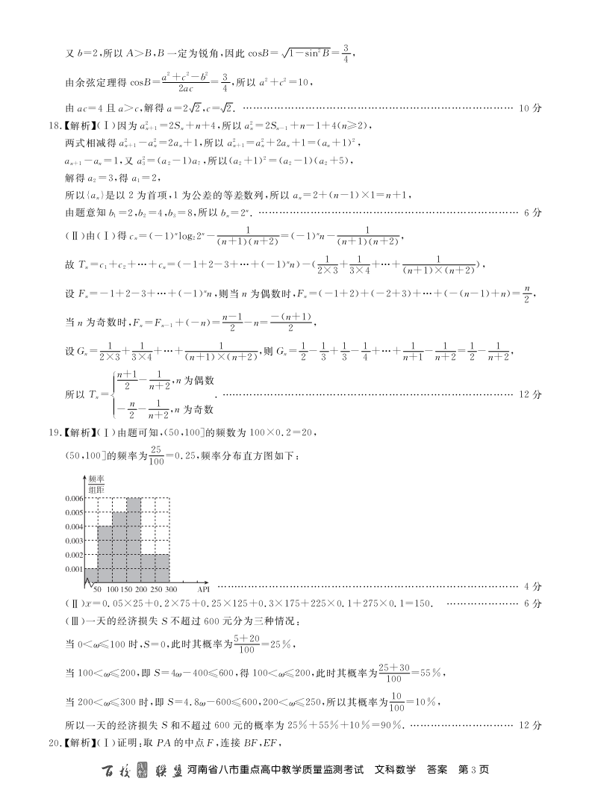
21（本小题满分12分）
解：（1）曲线的直角坐标方程为，
所以极坐标方程为
曲线的直角坐标方程为，
所以极坐标方程为 。。。。。。。。4分
（2）设点极点坐标，即
点极坐标为 即
则=
。。。。。。。。。。。。。9分
，，
当即时取最大值，
此时极点坐标． 。。。。。。。。。。。。。。12分
22（本小题满分12分）

